У нашей семье есть очень много фотоальбомов, и каждый месяц мы рассматриваем семейные фотографии. Листая самый старый альбом можно увидеть на фото два молодых человека в военной форме СССР. Один из них (слева) мой отец – Княженко Евгений Алексеевич.

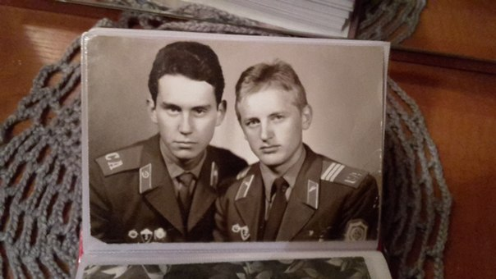

Папу призвали в армию в 1978 и 2 года он служил в Советской армии. После его отправили в Афганистан. Отец был снайпером и служил в элитное подразделение. Со своими сослуживцами он по несколько дней выжидал противника в горах Афганистана ,условия жизни там были суровы - ночью была минусовая температура ,а днём погода была очень жаркая. На посту приходилось сидеть неподвижно по несколько часов. Много раз участвовал в боевых операциях. В одну из них в ночь с 4 по 5 мая получил ранения в область живота и ног. Санитары вынесли отца с поля боя и на БТРе его отправили в полевой госпиталь города Пули- Хумри. Позже его отправили в госпиталь республики Узбекистана, город Термез потом на самолете был переправлен в Ташкент. В общем, мой отец пролежал в госпиталях полгода. Уже после демобилизации из рядов вооруженных сил Советского союза отцу вручили медаль.

А ещё у папы был дедушка, который был кадровым военным - звали его Александр Иванович. Он был танкистом. Первая его война была в Испании .Потом была Вторая мировая война, несколько раз горел в танке Был награжден орденом Красного Знамени. Орден прадеду вручал Михаил Иванович Калинин - Всесоюзный староста, ближайший соратник Сталина. Войну закончил в звании полковника, был демобилизован По-причине ранения. В 1944 году работал руководителем горнорудного предприятия. Через год был арестован по заведомо ложному обвинению. И вскоре 11 апреля 1945 года скончался. Позже был реабилитирован.

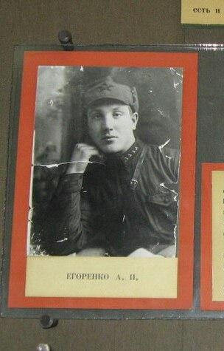

На родине моего отца и прадеда, что в Ростовской области, есть городской музей боевой славы, где на одной из выставок есть стенд, посвященный моему отцу и прадеду с их фотографиями, наградами и описаниями их интернациональных боевых заслуг.

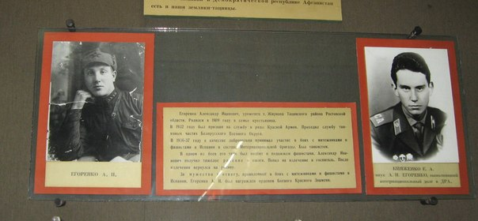

Я уважаю и горжусь своим отцом и прадедом.